一 选择题
1 、（08自贡）下列出做饭所联想到的物理知识中，错误的是 Ｃ
A．高压锅是利用水的沸点随气压增大而升高的特点制成的 B．煮饺子过程中，饺子刚入锅时重力大于浮力而下沉；煮熟时浮力大于重力而上浮
C．切肉前先磨刀，是为了减小受力面积．减小压强 D．在客厅就闻到厨房饭香，说明分子在不停地作无规则运动
2（08咸宁）下列说法中符合科学实际的是B
A．地理的北极与地磁的北极是一致的 B．为了安全，雷雨天气不能站在大树下，以免受到雷击伤害
C．汽车突然起动时，乘客会向前倾倒 D．建筑工人用的重垂线是根据重力方向垂直向下的原理制成的

3．汶川大地震发生后，全国人民“众志成城，抗震救灾”，中央电视台举办大型慈善晚会．并通过卫星向全国各地转播，筹善款达15亿多元。关于这些现象，下列说法正确的是ABC
A．汶川地震产生的地震波振幅大，能量大，破坏力大 B．晚会上，唱“爱的奉献”时女高音的频率比男中音的频率高
C．晚会上的声音与图象信息是搭载在电磁波上传播的 D．声波和电磁波均可以在真空中传播
4（08海南）假设水上通道救灾时，将载有“门桥”预件的车辆快速倒车并急剃车，“门桥”便自动滑落江中；门桥没有桥墩，也没有吊索，能让运载救灾物资的车辆通过。其中主要应用的物理知识是：A
A.惯性浮力 B．推力浮力 C.推力重力 D．惯性重力
5（08宁德） 下列说法，正确的是（ ）
A 为了节约用电，夏天把空调的温度调的很低 B 废旧的干电池不会污染环境，没有必要集中进行分类处理
C 为了节约用电要养成随手关灯的习惯 D 用湿布正在擦正在发光的白炽灯
6（08来宾）下列现象与形成原因搭配正确的是 ( A )
A.灯泡用久了，灯丝会变细——升华 B.晒在太阳下的湿衣服变干——熔化
c.擦在皮肤上的酒精很快干了——液化 D.水正在慢慢地结冰——凝华
7（08沈阳）一杯香浓的豆浆可以让我们的早上有一个精力充沛的开始。电动豆浆机在工作过程中，转动的叶轮将豆子打磨研碎，加热体将豆浆加热至煮熟。下面说法中正确的是（ C ）
A．通电后叶轮转动，电动机将机械能转化为电能 B．从开始加热到豆浆煮熟的过程中，豆浆的内能不变
C．煮好的豆浆香气四溢的原因是分子在不停地做无规则运动 D．喝刚刚煮好的豆浆时，在它表面吹气可以加快豆浆的升华，使它凉得快些
8（08沈阳）九年级的同学在中考之前，参加了很多活动和测试，关于其间涉及到的物理知识，下列说法正确的是（ BD ）
A．体检时，同学们做透视检查利用的“X光”是次声波 B．体育加试时，一名做“引体向上”的同学握住单杠悬空静止了1秒，在这1秒内重力对他没有做功
C．拍摄毕业像时，如果两侧有学生没有进入镜头，摄影师应将照相机向学生靠近 D．理化实验操作考查时，同学们在走廊里要保持安静，这属于在声源处减弱噪声
9（08沈阳）下列对家用电器的描述中正确的是（C ）
A．电冰箱内的照明灯泡与电动压缩机是串联的 B．用久了的白炽灯泡发光变暗是因为额定功率变小
C．电饭锅是利用电流的热效应来工作的 D．彩色电视机画面的颜色是由红、黄、蓝三种色条合成的

10（08衡阳）“新材料”是相对于传统材料而言的，新材料的使用对推动社会的进步正在发挥着越来越大的作用。下列关于“新材料”的描述错误的是（ ）
A．“超导材料”、“半导体材料”和“纳米材料”都属于新材料 B．“超导材料”可以在常温下应用于任何用电器并使其效率提高
C．“纳米材料”是指材料的几何尺寸达到纳米量级，并且具有特殊性能的材料 D．“半导体材料”广泛应用于手机、电视机、电脑的元件及芯片

11（08衡阳）现实当中，人们的许多活动、做法都跟我们学过的物理知识有关，下列对涉及压强和浮力的事例论述不正确的是（ ）
A．用吸管能把饮料吸入嘴里，其实是大气压强的作用 B．石头扔进河里会沉入水底说明石头在水中不受浮力
C．用高压锅煮食物熟得快是因为锅内气压加大使液体(锅内的水)的沸点升高 D．拦河坝坝堤筑成上窄下宽是因为液体(坝里的水)的压强随深度增大而增大

12（08威海）妙趣横生的动物世界蕴涵着丰富的物理知识，受到动物的启示，人们制造了许多先进的军事设备和交通工具，实现了人类的梦想，下列对应关系中正确的是 ABD
Ａ．鸟在空中展翅滑翔时不会坠落下来——飞机 Ｂ．鸭子的脚掌又扁又平能在松软的烂泥地上行走自如——履带式坦克
Ｃ．蝙蝠能在夜间正常飞行——红外线夜视仪 Ｄ．鱼通过吞吐鱼鳔内的空气能在水中自由浮沉——潜水艇
13（08长春）对下列现象理解错误的是 B
A. 用吸管吸饮料利用了大气压B. 旗杆顶部安装定滑轮可以省力
C.拍打衣服上的灰尘利用了惯性D.静止在桌面上的书受到平衡力
14（08佛山）以下现象与相应物理知识的说法，错误的是
A．地震时，石头会往山下滚：因为石头受重力作用
B．山上滚下的石头把汽车压扁：力可以改变物体的形状
C．在质量相同的情况下，运动越快的石头越难停下来：速度大惯性大
D．贝贝想搬动大石头，但搬不动：贝贝对大石头没有做功

15（08佛山）在汶川救灾中．医务人员所采取的措施和所用到的器材，包含着丰富的物理知识．下列说法不正确的是
A．借助听诊器可增大所听到的声音的响度
B．注射器针头做得非常尖锐，目的是为了增大压强
C．夹取消毒棉擦伤口的镊子是省力杠杆
D．在地上喷洒消毒液后，整个病房都能闻到消毒液的气味这是扩散现象
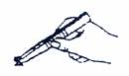
16（08北京密云）下列的说法中正确的是：
A、我们能利用吸管把瓶中的汽水吸到嘴里，利用的是大气压强。
B、我们日常生活中用瓶起子开瓶盖，瓶起子是一人费力杠杆。
C、菜刀钝了在磨石上磨一磨，是为了减小压强。
D、高压锅是利用增大压强降低沸点的原理尽快煮熟食物的。

17（08深圳）今年1月至2月，湖南等地遭受罕见冰雪灾害，当时D
A雪灾的发生是因为台风的影响 B若气温升高，地面的冰会液化成水 C我国大部分地区盛行偏南风 D给汽车轮胎缠上铁链条是为了增大摩擦
18（08辽宁）下列说法中正确的是：ABD
A．火车进站时人应站在“安全线”以外B．静止放在水平桌面上的书受到的力是平衡力C．火箭上升时机械能转化为内能D．使用瓶起子时可以省力但却费距离
19（08桂林）如图8所示，要粗测小明同学做“引体向上”时的功率。下面所列的物理量中，不需要测量的是（ B ）
A．他的质量 B．单杠的高度 C．每次身体上升的高度 D．做“引体向上”的时间
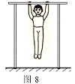
20下列由做“西红柿炒蛋”这道菜所联想到的物理知识中，正确的是（ D ）
A．切西红柿前先磨刀，是为了增大压力B．红红的西红柿会发出红光，鸡蛋黄会发出黄光
C．炒菜时使用了天然气，天然气燃烧时是将内能转化为化学能D．把鸡蛋往碗沿上一磕，蛋壳就破了，这说明力能改变物体的形状
21(08镇江）物理知识与人们的衣食住行息息相关，以下说法不正确的是 B
A．晾衣服时要放在通风处是为了加快水分的蒸发B．用高压锅煮食物更容易熟是因为锅内液面上方气压大，液体沸点低的缘故
c．睡席梦思床垫较舒服是由于人受到的压强较小D．骑自行车下坡时不用力蹬也越来越快，是由于重力势能转化为动能
22（08哈尔滨）赛车比赛是人们喜欢观看的运动项目，在比赛过程中，下列说法错误的是（B ）
A．以赛车为参照物，车内赛车手是静止的
B．赛车速度越大，通过的路程越长
C．加速或转弯时，力改变了赛车的运动状态
D．赛车车身很低，轮子相距较远，在快速行驶时不易翻倒
23（08厦门）厦门市文曾路有一个怪坡。洒在怪坡地面上的水看起来能向上流。如图4所示，某游客把小轿车熄火后停放在怪坡上，小轿车居然能自动向“坡顶”运动。对此现象的解释你认为正确的是 D
A．小轿车由于惯性保持运动状态 B．小轿车受到强大的磁力作用向上运动
C．小轿车受到的重力方向是斜向上的，而不是竖直向下 D．周围参照物造成视觉错误，其实小轿车正在下坡．
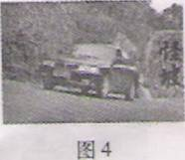
24（08宿迁）如图l是08春晚节目《逗趣》中的一个画面，“狗叫、鸟鸣及手影……”，其中蕴含很多物理知识，下列解释不正确的是
A．手影说明光在同种均匀介质中沿直线传播
B．现场观众听到的声音是通过空气传播的
C．演员模仿的是动物叫声的音调
D．居民家中电视机收到该节目是通过电磁波传播的
25（08佳木斯）北京奥运游泳场馆“水立方”是世界上唯一一个全由膜结构来进行全封闭的大型公共建筑，它采用的ETFE膜，只有一张牛皮纸厚，捧在手上轻若鸿毛；它可以被拉伸到自身的三到四倍也不会断裂；它的耐火性、耐热性也非常出色；此外，即便是冰雹撞击薄膜的巨响也不能传递到场馆之内，此建筑材材料的特点有（ ACD ）
A．密度小 B．分子间无斥力 C．熔点高 D．隔音性较强

26如图所示，是小朋友坐滑梯的情景，下列说法正确的是（ C ）
A．滑道表面很光滑．是为了增大摩擦 B．小朋友下滑过程中速度增大，机械能增大：
C．小朋友从滑梯上滑下后，由于惯性在水平面上还能滑行一段距离 D．下滑过程中。重力对小朋友不做功
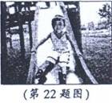
27（08哈尔滨）暑假去植物园游玩，同学们的感受与物理知识的联系不正确的是（ A ）
A．在园内散步时闻到花香，是升华现象
B．中午坐公园的椅子感觉很烫，是热传递改变了物体的内能
C．人出汗后，微风吹过感到凉爽，是因为汗液蒸发加快，带走更多的热量
D．同学们感到植物园是避暑的好去处，是因为园内树木多且有人工湖，起到调温作用

28（08宿迁）针对图2中所示的情景，下列说法不正确的是
A．甲图中熊猫将竹子拉弯，说明力可以使物体发生形变
B．乙图中小孩从滑梯上滑下是动能转化为势能
C．丙图中人在铁道上水平匀速推动小车小车受到的推力等于摩擦力
D．丁图可说明升力产生的原因与空气流速有关系
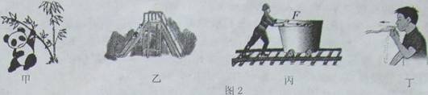

29（08襄樊）下面是某班同学在集体劳动时所联想到的一些物理知识，其中错误的是：D
Ａ．小强选用了一把锋利的铁锹去挖地，感觉很轻松．因为减小受力面积可以增大压强
Ｂ．小刚用力地推垃圾桶，将它挪到另一个位置，是因为力可以改变物体的运动状态
Ｃ．小红向地面上泼水时，盆虽然留在手中，但是水却由于惯性而“飞”了出去
Ｄ. 小丽尽全力搬一块大石头，虽然没有搬动，但是她也对石头做了功
30（08河北）对图4所示实验产生现象的解释，正确的是 C
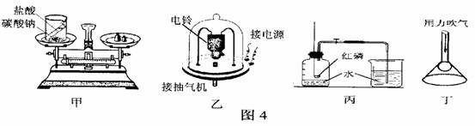
A．甲：反应后天平指针偏右，是由于生成物的总质量小于反应物的总质量
B．乙：不断抽气，听到的声音逐渐变小，是由于发声体的振幅不断减小
C．丙：进入瓶中的水约占瓶内原空气体积的1／5，是由于氧气约占空气体积的1／5
D．丁：用力向下吹气，乒乓球不会掉下来，是由于球下方受到的压强增大
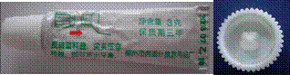
31（08湖州）如图所示是一支旅行用的“两面针”牙膏，根据你的观察和生活经验，你认为下列说法错误的是（ ）
A.挤压牙膏时可反映出力能使物体发生形变
B.新买的整支牙膏受到的重力是0.03牛
C.牙膏盖上的条纹是为了增大摩擦
D.牙膏盖子中间的尖锐物是为了增大压强

32 如图所示，平静的水面上有一座石桥，桥孔看上去是原形的。当水面上升时，看到桥孔的形状的是下图中的（ ）

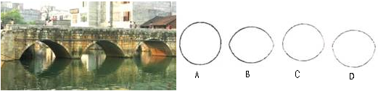
//有点意思，考查平面镜成像的特点，引导学生关注生活中的物理。
33（08泰州）小星同学利用太阳光测量凸透镜的焦距，方法如图7所示。他注意到让凸透镜正对阳光，但没有仔细调节纸片与透镜的距离，在纸片上的光斑并不是最小时，就测出了光斑到凸透镜中心的距离L，那么，凸透镜的实际焦距
A．一定小于L B．一定大于L C．可能等于L D．可能小于L、也可能大于L
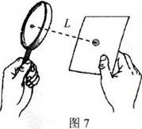
//取材探究小实验的考题，新受的时候应该作为探究题提出来，让学生自行探究解决！这样的素材引导学生探究，难度并不大，但是不做实验结果却不一定能说出来，应该多挖掘汇总！
34（08武汉）“5·12”汶川地震后，空降兵某部15人组成的小分队在极端恶劣的条件下，从近5000m高空成功降落在与外界失去联系的震中地区。下列有关说法错误的是（ ）
A.空降兵跳出机舱后匀速下降过程中，机械能不断变小
B.空降兵跳出机舱的瞬间会发生毛细血管破裂的现象，是因为体内压强大于外界气压
C.以飞机为参照物，跳出机舱后的空降兵是静止的
D.空降兵降临地面时要尽可能小跑几步，是为了减小由于惯性造成的伤害
35（08徐州）动物本身蕴含着许多物理知识，以下说法错误的是 D
A．信鸽依靠地磁场定向，能从千里之外飞回家 B．泥鳅身上的粘液能减小摩擦，便于逃生
C．狗的表皮无汗腺，它通过将舌头伸出嘴外加快水分蒸发来降温 D．骆驼脚掌宽大，可以增大对地面的压强，方便在沙漠中行走

36（08徐州）炎热的夏季，环卫工人驾驶着洒水车行驶在中山路上，水不停地喷洒着，使街道空气有清新凉爽之感。下列说法中正确的是 A
A．洒水车在匀速行驶过程中动能会逐渐减小 B．关闭发动机后，汽车由于惯性还会匀速直线运动一段距离
C．洒水时为提醒路人避让而播放的音乐肯定不会被当作噪声 D．驾驶员在行驶时以地面为参照物，认为路边的树木是运动的
37（08梅州）妙趣横生的动物世界蕴涵着丰富的物理知识，下列说法中正确的是（ BCD ）
A．鸭子的脚掌又扁又平，可以增大压强，从而在松软的烂泥地上行走自如
B鱼要下沉时就吐出鱼鳔内的空气，减小自身排开的水的体积而使浮力变小
C壁虎的脚掌上有许多“吸盘”，从而利用大气压使其在墙壁上爬行也不会掉下来
D蝙蝠靠主动发射并接受自障碍物反射回来的超声波准确定位
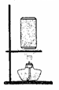
38如图所示，在铝质易拉罐中放入少量的水，然后用酒精灯加热。待罐口出现白雾时，用橡皮泥堵住罐口，把酒精灯撤去，让易拉罐自然冷却。下列说法正确的是
A．罐口出现的白雾是熔化形成的 B．易拉罐被压瘪，是由于罐体冷却收缩形成的 C．易拉罐被压瘪，是由于大气压的作用 D．易拉罐被压瘪后，过一段时间又自动恢复原状

39
39（08江西）物理知识的应用，体现在生活中的方方面面。下面关于生活中所涉及到的物理知识，说法正确的是（ ）
A、电熨斗是利用电流的热效应来工作的
B、加油站内禁止使用塑料桶盛装汽油是为了防止因摩擦起电引起火灾
C、电视机待机（只有指示灯亮）时也会耗电
D、刚竣工的水泥路面留有一道道的细槽是为了美观
40（08巴中）公共汽车上的一些设施和做法与物理原理相对应，其中正确的一组是 B
A．公交车上使用的IC收费卡一一利用了超声波原理 B．转弯时播放“汽车转弯，请抓好扶手”一一防止由于惯性对人体造成伤害
C．方向盘上裹着的皮套一一用来减小摩擦 D。公共汽车在后门上安装的摄像头一一利用凸透镜成倒立放大的实像
41（08赤峰）天气预报说：最近北方有一股弱冷空气经过本地南下，赤峰地区将会有一场小雨，气象台这样说的理由是 （ ）
A．冷空气中有大量的水蒸气，遇到徘徊在本地的暖湿气流，迅速液化，形成降雨B．冷空气把北方的降雨云团吹到本地
C．遇到徘徊在本地的暖湿气流中有大量的水蒸气，水蒸气遇到冷空气迅速液化，形成降雨D．赤峰地区本来就要下雨，与冷空气的到来无关
42（08赤峰）电磁炉是利用高频电流在电磁炉内部线圈中产生磁场，磁化铁质锅，从而形成无数个小涡流（即电流），加速锅底分子运动，使锅底自身发热达到加热食品的目的，它具有安全可靠、节能环保等优点，是现代家庭中的理想灶具，其工作原理如图4所示。下列有关电磁炉的说法中正确的是 （ ）
A．电磁炉在使用中利用了电流的磁效应和化学效应 B．电磁炉在使用中会产生烟尘和废气
C．电磁炉加热食物时把电能转化为内能 D．铁、铝、铜锅均可在电磁炉上使用
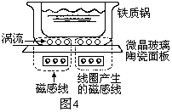
43 (08资阳）2008年5月12日14时28分，我省阿坝州汶川县境内发生里氏8.0级强烈地震，造成了重大的人员伤亡和财产损失。党和政府迅速动员全社会力量，投入抢险救灾。下列关于灾区常见的几种用品的文字说明错误的是（ C ）
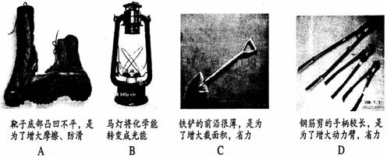
44（08天水）如图3所示，下列选项中对各图解释错误的是 （ ）
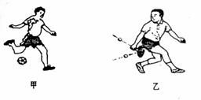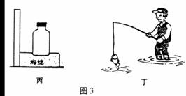
（A）甲图是脚踢球使球飞出去，说明力是维持物体运动的原因 （B）乙图是球拍对球的作用力改变了球的运动方向
（C）丙图是瓶对海绵的压力使海绵发生形变 （D）丁图是鱼线的拉力使钓鱼杆发生形变
45（08天水）人体本身蕴含着许多有关力的知识。以下说法中错误的是 （ ）
A）人的手臂相当于一个杠杆 （B）脚掌的面积大，可以减小对地面的压强 （C）手掌的纹路，增大了手与物体间的摩擦 （D）人的呼吸过程没有利用大气压强
46（08郴州）知识的价值体现之一是它可以让我们避免许多不安全的事故．在下列安全提示中与它相应的解释不正确的是 C
A、打雷时请勿在大树下躲雨——雷击时电流很大，且易经大树流入大地
B、车辆启动、拉好扶手——惯性知识
C、高压危险请勿靠近——只有高压电对人体才是不安全的
D．微波炉工作时请勿靠近——过量的电磁波照射对人体是有害的
47（08赤峰）为了配合铁路第六次提速，公安部交管局曾发出公告：在火车站台上候车的乘客应站在1m安全线外。如图3所示各现象的物理原理与该公告内所含的物理知识相符的是（ ）
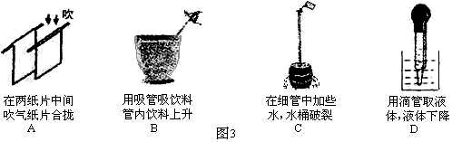

48（208凉山）小阳观察到一些与罐装“可乐”有关的现象，其中判断正确的是
A、一罐355ml“可乐”质量约为100g
B、用吸管吸“可乐”是利用了液体压强
C、在灯光下，“可乐”罐后面会形成“阴影”，说明光是沿直线传播的
D、拉开拉环时，罐口有少量“白气”生成，这是汽化现象

二 填空题
1（08攀枝花）图为我国今年春节前南方雪灾中的一个场景。
(1)汽车在急刹车时，总是滑行一段距离才能停下来，这是由于汽车具有 ；当路面有冰雪时，轮胎与地面间的 会变小，所以汽车在急刹车后滑行的距离将比路面没有冰雪时长。
(2)请你给在这样的天气条件下驾车的司机师傅提一个建： (3)化雪的时候，人们会感觉很冷，这是因为雪熔化时要 的缘故。
(4)人们观雪景时，会感觉白雪很耀眼，那么白雪对光产生的是 反射。

2 （08长春）沏茶时能闻到茶的香味，这是___________现象，茶壶的茶身和茶嘴组成了___________。
答案扩散 连通器
3（08江仙潜油）自行车上有许多简单机械，其中属于轮轴的有 （填一个即可）；为了让雨淋过的车锁变得灵活好用，可以向锁内添加 ；当你骑着自行车行驶在马路上时，若以
为参照物，你是静止的。
答案：车把手 润滑剂 自行车座垫 （三空中如填写了其它合乎题意的说法均可得分）

4（08来宾）在图4中，甲是一个金属扳手，乙是一双竹筷．请你
(1)从力学角度分析，写出它们的一种相同之处：_______________________
(2)从电学角度分析，写出它们的一种不同之处:________________________
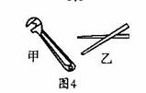
答案：使用时都运用了杠杆原理（或都是一种简单机械）（2）扳手是导体，筷子是绝缘体

5（08泉州）你知道吗？厨房里有很多物理知识：
（1）排气扇的电动机工作过程中将 能转化为 能；
（2）筷子实质是一种 杠杆（填“省力”、“费力”或“等臂”）；
（3）打开醋瓶嗅到醋香，这是由于分子做 运动；
（4）菜刀磨得锋利是为了增大 ，使切菜容易。
答案：(1) 电 机械 （2）费力 （3）无规则（热） （4）压强
6（08莆田）快速行驶的列车使其周围空气流速 ，压强 (以上填“增大”或“减小”)，造成靠近铁路的旅客有被卷入车底的危险．以正在行驶的列车为参照物，铁路是 (填“静止”或“运动”)的．列车进站前，要提前刹车，这是因为列车具有 .列车停在车站时，受到的合力为 .
答案：增大；减小；运动；惯性；零

7（08巴中）5月12日四川汶川发生了8．O级地震，许多房屋瞬时垮塌，几万人遇难……灾情牵动了党和国家领导人的心，牵动了全国人民的心。唐山志愿者宋×× 12日晚自费连续转乘出租车到灾区，当车行至北川境内某处时，余震使山上本已抖松的石块掉下，车窗玻璃被打碎，车顶盖被砸出了“凹坑”。掉落的石块具有 能，车窗玻璃被打碎，车顶盖被砸出了“凹坑”的原因是 ；地震发生时，会产生破坏力较大的 声。(选填“超”或“次”)
答案：机械能；力能改变物体的形状；次
8（08辽宁）图A所示情景是用_______的方法改变物体内能的；图B所示情景说明物体间力的作用是_______的。
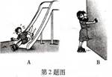
答案：做功；相互
9（08辽宁）星期天小星帮妈妈包馄饨．拌馅时闻到了阵阵香味，这是_______现象，使用圆柱形的擀面杖是为了增大_______；煮一段时间后，馄饨渐渐浮起，在浮起过程中馄饨受到的浮力_______重力，同时水面上漂着油花，这是因为油的_______比水小。答案：扩散；压强；大于；密度
10（08辽宁）家庭电路的用电器之间是_______联的，电风扇工作时把电能转化为_______能，白炽灯用久了会发暗，其原因之一是钨丝先升华后又_______在灯泡内壁上，影响了玻璃的透光性；原因之二是灯丝变细，电阻变大，在电压不变时，实际功率变_______。答案：并；机械；凝；小
11 (08钦州）今年6月1日起,备受关注的”限塑令”正式开始实施.所谓”限塑令”就是在全国范围内禁止生产、销售、使用厚度小于0.025 （“dm”、”cm”、”mm”）的塑料购物袋；实施”限塑令”的目的是 .
答案：mm 减小能源资源浪费和减小白色污染(或保护环境

12（08佛山）我们确定物体是否运动．必须先选定________；从早晨到中午，阳光下日晷晷针的影子相对日晷的盘面是________（填“运动”或“静止”）的；做匀速圆周运动的地球同步卫星，相对地面是________（填“运动”或“静止”）的．
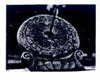
13（08株洲）雪在外力挤压下可形成冰，表明雪的密度 冰的密度（填“大于”、“等于”或“小于”）。小丽利用冰的密度，使用如下方法来估测积雪的密度：利用平整地面上的积雪，脚向下用力踩在雪上，形成一个下凹的脚印，然后测量脚印的深度和 ，就可以估测出积雪的密度。
答案； 小于，积雪的厚度或冰层的厚度
14（08株洲）用毛皮轻轻摩擦气球时，电子从毛皮转移到了气球上，使气球带 （填“正电”或“负电”）。接着带电的气球接触荧光灯管任意一端的触点时，灯管即刻被点亮（如图11所示），只是发光不到一秒钟，且灯光暗淡，这说明静电使荧光灯发光的功率（填“很 小”或“较大”）。
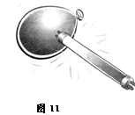
答案；负电，很小
15（08太原）汾河公园的建成大大减弱了周围地区的“热岛效应”，这是利用了水的_______大的特性。漫步在汾河公园，闻到阵阵花香，说明分子在_______________________。看到河水中游动的鱼，这是光的______现象形成的。坐在石凳上感到石凳很热，是由于光照使石凳的内能_______，温度升高。
答案：比热容 不停地做无规则的运动 折射 增大
16将空矿泉水瓶放倒在水平桌面上，用力向它的侧面吹气它会滚动，但用同样的力向它的底部吹气它却不容易滑动，这表明在压力相同的条件下 。
//新建小实验分类。可以拓展为气球，纸，杯子，尺子、铅笔能作哪些实验，用实验来串联知识！
16（08吉林）如图16所示．当松开小车上拧紧的橡皮筋时，橡皮筋的_______转化为小风扇的动能；小风扇转动向后吹风，使小车向前运动．这是因为_______。
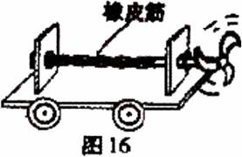
答案：弹性势能 力的作用是相互的（或力可以改变物体的运动状态）
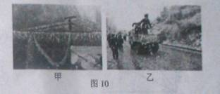
17（08威海）2008年年初的南方雪灾给我国国民经济造成了巨大的损失。图10所示是拍摄雪灾中的场景：图10甲中拍摄的是雪灾中电线上的冰柱，冰柱形成的主要原因是 现象。图10乙拍摄的是解放军战士协同群众抗击雪灾，正在向冰雪的路面抛撒沙子，他们这样做的目的是 。
答案：凝固；增加路面的粗糙程度，增大摩擦

18（08沈阳）夏季是雷电多发季节，强雷电的内部温度可高达3×10⁴℃。因树木中含有水分，当雷电劈中树木时，强电流通过树身会产生大量的热，使树木中的水分发生___________（填物态变化的名称）现象，形成高温高压的水蒸气，这些气体体积迅速膨胀对树木____________，会将树木劈开。请同学们雷雨天不要在书树下避雨。
答案：汽化 做功

19（08沈阳）2008年5月8日9时17分，人类首次将象征“和平、友谊、进步”的奥运火炬在世界最高峰珠穆朗玛峰峰顶点燃。在火炬接力队员不断攀升的过程中，火炬的重力势能_______（填“增大、减小、不变”）。为保障队员的供给，考虑到高山上的气压低，水的沸点_____（填“高、低、不变”），不易将食物煮熟的情况，在沿途设置的营地里配备了高压锅用来蒸煮食物。
答案：增大低

20（08甘南）2008年5月8日9时16分．北京奥运火炬珠峰峰顶接力传递活动取得圆满成功，奥运圣火在地球之巅熊熊燃烧，创造了奥运圣火登上世界屋脊的新纪录。在登山过程中，大气压强随高度的增加而 ，登山队员的重力势能随高度的增加而 。(选填：“增大”、“减小”或“不变”)
21
（08莆田）绿色植物进行光合作用说明 能可以转化为化学能；光 (填“可以”或“不可以”)通过真空传播；日食和月食可以用光的 传播理论来解释．答案：太阳（光）;可以；直线

22（08茂名）物理知识在日常生活中得到广泛的应用。如靠近公路旁的玻璃窗做成双层的，能起到很好的隔音效果，这是声音在____________________中减弱噪声；如图6所示的吸盘挂衣钩是利用_______________________将其压在平整的墙上的；拦河大坝做成上窄下宽是因为____________________________.

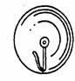
答案：传播途径，大气压，同种液体深度越大压强越大

23（08茂名）2008年春节前后，我国南方部分省市出现严重雪灾。由于气温低，雨水落到路面，很快结成冰，使得车轮与路面间的摩擦力______________，汽车不能行驶，造成严重交通阻塞。被困在野外的人员，通过烤火取暖，这是通过____________________的方式改变人的内能。汽车发动机一个工作循环有四个冲程，如图5所示是汽油机的_______________冲程。
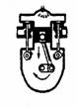
答案：变小，热传递，做功

78. （08包头）生命探测仪原理很简单，因为任何生命体周边都会存在许多生命信息。这信息通过各种能量形式表现在身体外部，如电磁波、声波、光波等，这些波的频率一般__________(填“相同”或“不相同”),雷达生命探测仪主要是靠接收生命体周边的__________波来确定幸存者方位的；声波生命探测仪是利用声波能够传递__________的原理来探测是否有生命迹象的；光纤生命探测仪是利用光信号在光纤内壁多次____________________面向前传播的。在5·12抗震救灾中，某医疗急救队携带的现场急救系统是一个全天候的野外标准手术室，帐篷充气后，外部空气无法进入，是因为内部气压__________外部气压，从而使内部处于无菌状态。
答案：不相同 电磁 信息（能量） 反射 大于

24．(08湘潭)在八百多年前，我国就发明了图8这种流行于民间的玩具式走马灯，它的工作原理和近代的燃气轮机相同。如果点燃走马灯内的蜡烛，燃烧产生的高温气体将 （选填“向上运动”、“向下运动”或“绕蜡烛旋转”），运动的热空气便推动纸风车和固定在转轴上的纸马转动。这种走马灯工作时将内能转化为 能。

25（08沈阳）（2分）根据如图12所示的两幅图片，请你写出教科书中对应的实验结论。
图甲：_______________________________________________________图乙：_______________________________________________________
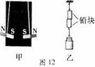

答案：（2分，每空1分）⑴同名磁极互相排斥⑵分子间存在引力
26（08三明）愚鱼同学将正在发声的音叉放入水中、看见水花四溅，这一现象说明发声的音叉在______________;手拍桌子时会感觉痛，说明力的作用是_______________的。
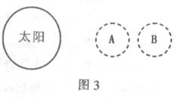
27（08三明）2008年元宵节，“嫦娥一日”探月卫星接受了一次月食的考验。月食发生时．月球以及绕月卫星都钻进了地球的巨大阴影中．如图3中已标示出了太阳的位置，则A代表的是______(选填“月亮”或“地球”)的位置；绕月卫星上的太阳能帆板将____________能转化为电能。GPS全球卫星定位系统能够给携带有GPS的物体．快速提供它所在的精确位置信息，卫星与物体间的信息传递是通过__________进行的。

28（08三明）观察和实验是学目物理的重要方法。在下列图示中，图____________是探究感应电流的实验;图____________是研究动能和势能相互转化的实验．图___________是用于说明运动和静止具有相对性；图5是研究___________________的实验.
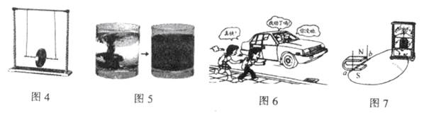
29(08漳州）图7是市场上销售的一种椅子，椅子下面装有可滚动的小轮，这是为了移动椅子时，减小椅子与地面的____________；而椅子的座垫较松软，当人坐在上面时，可以增大受力面积，减小___________，感觉较舒服。
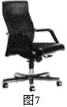
答案：摩擦；压强

三 简答 实验题

1（08临沂） 沂河在临沂城区段建有多处橡胶坝，拦截形成蓄水约31平方千米的水上公园，水面碧波荡漾，两岸滩地草木茵茵，使临沂城成为名副其实的生态城。
（1）水上公园对周围气温起到很好的调节作用，这是由于水的比热容较________。
（2）游船在水上行驶时，坐在船上的游客相对河岸是_________的。
（3）漫步在河边林荫道上，闻到阵阵花香，这表明分子在不停地做__________运动。
答案：（1）大 （2）运动 （3）无规则（热）
2（08孝感）（8分）如图所示为一电工钳，其构造简单，携带方便，且功能较多，很实用。它在结构和使用上应用了不少物理知识，如钳口前端有条形花纹，就是用到了增大接触面的粗糙程度来增大摩擦力。请完成下列问题：
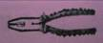
（1）电工钳刀口很簿，用到的物理知识是 。（2）电工钳手柄较长，属于 杠杆。（选填“省力”、“费力”、“等臂”）（3）电工钳的手柄套上带有花纹的橡胶皮的用途是（说出2条）
① ；② 。
3（08宜昌）小明的爸爸有一副眼镜，小明观察发现：爸爸在看书时常常会戴上眼镜，看电视或看远处的物体时又会摘下眼镜。 (1)请你猜想小明爸爸配戴的眼镜是什么透镜制成的？并说明你猜想的理由。 (2)请设计一个实验来验证你的猜想。

4. （08扬州）我们可以利用矿泉水瓶做小实验来说明一些物理知识。
1双手挤压空矿泉水瓶可以使瓶子变形，如果施加的力增大，瓶子变形程度就加大，这表明力的作用效果跟力的 有关；2在空矿泉水瓶侧壁不同高度的地方锥出上、下两个小孔，往里面倒满水，可以观察到水从两个小孔流了出来，其中下孔流出的水喷得最急，这表明液体的压强随深度的增加而 ；
3往空矿泉水瓶内注入少量的热水，摇晃后倒掉并立即盖紧瓶盖，过一会儿发现瓶子慢慢向内凹陷，这说明 ；

5（08淮安）利用身边常见的物品，做一些小实验是同学们学习、研究物理的好方法，也是一种创新．请你用题32图所示的塑料吸管和激光笔，从正反两方面分别设计一个实验方案，探究光在空 气中是沿直线传播的．
(1)正方案：探究光在空气中是沿直线传播的．
(2)反方案：探究光在空气中不可能是沿曲线传播的．
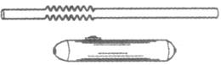

6设计探究小实验：（1）请你利用手中答题的笔设计两个实验，指出研究或说明的物理问题。
（2）你能让一束平行光的传播方向改变180°吗？如果能做到，请你提出需要的器材，并简单叙述实验方案。（也可以用作图的方法）
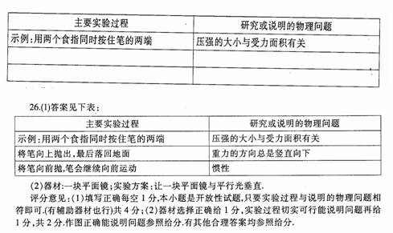
6（08青岛）综合问答题：
（1）暑假，小宇到海水浴场游泳。请你运用2个物理知识分别解释其中2个现象。
①解释现象一：
②解释现象二：
答案；(1)现象解释一：蒸发是一个吸热的过程。游完泳上岸时，皮肤上的水分蒸发，吸收身体的热量。因此上岸后感到冷。
现象解释二：力的作用是相互的。游泳时，对水施加一个向后的力，同时身体受到水向前力。因此向后划水身体却向前运动。
7（08陕西）（第1空2分，第2、3空各1分，共4分）2008年5月12日，四川省汶川地区发生了强烈地震、抗震抢险中的许多场面给人们留下了难忘的印象。灾区一青年为防止液化石油卸罐在烈日的曝晒下发生爆炸，将液化石油气罐的一部分埋入土中，并在其周围倒插了几个装满水的啤酒瓶，如图所示。
（1）液化石油气在常温下装入罐中时，采取 压缩体积（或增大压强） 方法使气体液化。
（2）罐中的液化石油气在阳光照射下温度升高，内能 增 大 ，压强增大，容易发生爆炸。
（3）瓶中的水缓慢流入土中，在逐渐蒸发的过程要 吸 收 热量，可以降低液化石油气罐的温度，保证安全使用。
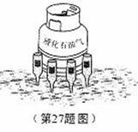

6（08常德）小洋家买了一辆崭新漂亮的小汽车，她高兴极了，把车的里里外外都观察了个够。通过观察，小洋发现小汽车的许多部件都用到了物理知识，下面是她列出的几项，请你帮她补充完整。
（1）小汽车的轮胎上有许多凹凸不平的花纹，是为了 轮胎与地面间的摩擦力；
（2）小汽车前面的挡风玻璃是倾斜安装的，这是为了避免因 而干扰驾驶员的视线；
（3）小汽车的发动机是汽油机，从能源可否再生的角度看，汽油是 能源；
（4）她查阅小汽车的说明书，发现汽车前灯灯泡的规格是“12V 25W”，其物理意义是 。
答案（1）增大 （2）平面镜成像或光的反射 （3）不可再生 （4）该灯的额定电压是12V，额定功率为25W

7（08湘西）6分）给你一个装有适量水的透明玻璃杯、一只铅笔、一个乒乓球,请你任选其中的器材,设计两个物理小实验.并运用所学的物理知识解释实验现象.
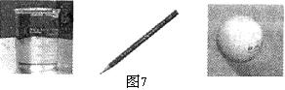

答案：（1）将乒乓球压入水中，松手后马上扶了起来，这时因为球受到了浮力的作用（2）将铅笔斜插入水中，可以观察到铅笔发生了“弯折”的现象，这是由于光的折射造成的。评分要点：答案不唯一，其他正确的答案也可以参照给分。

8 (08漳州）给你一个篮球，不需其他器材，请简要写出你能探究的两个物理问题及主要实验过程。
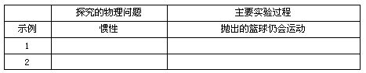
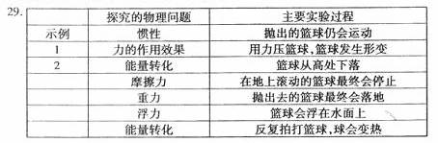

9(08漳州）生活中，很多物品或工具都应用了物理知识。请写出下表所列物品或工具应用的物理知识。
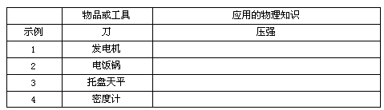

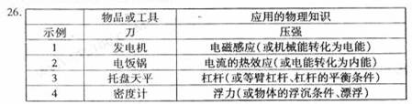
9（08宁夏）生活中许多看似不同的现象，往往有着内在的联系。分析以下四个事例，以两个事例为一组，找出它们共同揭示的物理规律，完成两组，填写在表格中。
a． 用头把飞来的足球顶出去，头感到微疼 b．拉弯的弓把箭射出后，箭能在空中继续飞行
c． 汽车刹车后越在越慢，但不能立即停下来 d．用力提起水桶，手臂也感到被下拉
选择的事例 | 共同揭示的物理规律
＿＿和＿＿
＿＿和＿＿
答案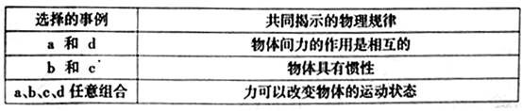
10（08宁夏）汽车超载行驶，是人为引发交通事故的罪魁祸首之一！请你运用所学物理知识，对超载行驶引发交通事故的现象，进行简要说明。答案答题要点：
（1）超载时，质量在，惯性大，遇到紧急情况时不容易停下来；（2）超载时，速度一定，质量越大，动能越大，遇到紧急情况时不容易停下来；（3）超载时，质量大，对轮胎的压力大，容易爆胎而引发交通事故。
11. （08长春）（4分）一天，小明发现家里一盏标有“220V 40W”很旧的白炽灯发光较暗。他急忙跑到楼道里观察电能表，并用手表配合测出电功率为1200W。
（1）“这不可能是白炽灯的电功率！”小明检查读数和计算均无误，且电能表和手表均准确，在爸爸的帮助下测得白炽灯两端的电压为220V。请你分析产生这一错误结果的原因是____________。
（2）小明分析原因并改正错误后，又重新测出这盏灯的电功率是36W。导致白炽灯的实际功率低于额定功率的原因是___________________________。
答案（1）家中还有其他电器在工作（2）电阻变大
12（08辽宁）2008年初我国南方大部分地区遭受五十年一遇的低温、雨雪、冰冻灾害。致使部分地区形成冰雪路面，交通受阻；输电线上形成大量冰凌，造成电塔被毁、供电中断。
1）请你为行人想个好办法以减少意外事故的发生。2）在输电线路没有被毁的情况下，为了防止输电线上冰凌的形成，供电部门是采取拉闸断电还是继续供电的措施？请你说出理由。
答案；（1）穿防滑鞋（从增大摩擦或降低重心的角度，答案只要合理即可得分）（2）继续供电；理由是：输电线有电阻，当有电流通过输电导线时，由焦耳定律（或电流的热效应）可知，导线会产生热量，使导线不容易形成冰凌。

